大数定理：不管是强大数定理还是弱大数定理，都表达着这样一个意思：当样本数量足够大时，这些样本的均值无限接近总体的期望。
中心极限定理：不管样本总体服从什么分布，当样本数量足够大时，样本的均值以正态分布的形式围绕总体均值波动。中心极限定理的表达方式可以有多种，我这里只是其中一种

t检验：
亦称student t检验（Student's t test），可以说是统计推断中非常常见的一种检验方法，用于统计量服从正态分布，但方差未知的情况。前提是要求样本服从正态分布或近似正态分布，不然可以利用一些变换（取对数、开根号、倒数等等）试图将其转化为服从正态分布是数据，如若还是不满足正态分布，只能利用非参数检验方法。不过当样本量大于30的时候，可以认为数据近似正态分布。
P值（P value）就是当原假设为真时所得到的样本观察结果或更极端结果出现的概率。如果P值很小，说明原假设情况的发生的概率很小，而如果出现了，根据小概率原理，我们就有理由拒绝原假设，P值越小，我们拒绝原假设的理由越充分。

三门问题：
参赛者会看见三扇关闭了的门，其中一扇的后面有一辆汽车，选中后面有车的那扇门可赢得该汽车，另外两扇门后面则各藏有一只山羊。当参赛者选定了一扇门，但未去开启它的时候，节目主持人开启剩下两扇门的其中一扇，露出其中一只山羊。主持人其后会问参赛者要不要换另一扇仍然关上的门。问题是：换另一扇门会否增加参赛者赢得汽车的机率？如果严格按照上述的条件，即主持人清楚地知道，自己打开的那扇门后是羊，那么答案是会。不换门的话，赢得汽车的几率是1/3。换门的话，赢得汽车的几率是2/3。
人一开始随便选一个门，选中羊的几率是2/3，这羊可能是羊A，也可能是羊B。经过主持人的告知，会让门后是车概率发生如下变化，车在红色区域里面机遇是99/100，绿色区域是1/100：
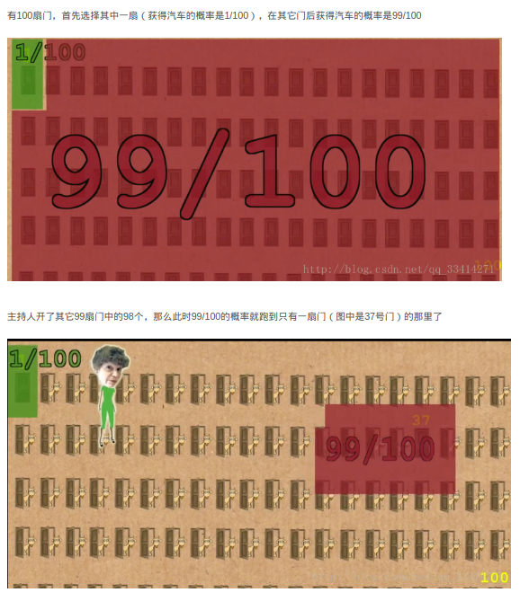
不管你选中了哪只羊，主持人和你皮，总是把不是车的开给你，所以几率才会大到99/100。所以在大量实验的时候，导致这种问题的关键在于主持人被限定在只能开有羊的门，而不能随机开。
如果从幸运的角度来看，可以这么看，主持人并不知道剩下两个门后面是什么（主持人不能选被你选择了的门），但是他开了一个，发现后面是羊。主持人选中羊的霉运增加了你的幸运。换一个问题，引用最近滴滴司机奸杀的热点新闻，三门问题改编为：有一家叫滴滴的公司，会有三辆车来接你去往目的地，并且三辆车里面有两个变态，坐上他们的车一定会有可怕的事情发生在你的身上。你和一个朋友要在三辆车里面不得不选两辆车，分开坐去往机场。你选择了第一辆车，但是发现航班取消了，于是你暂时回到了滴滴为你们安排的住处，并将会在第二天重新启程。而你的朋友选择了第二辆车，你在晚上的时候通过电视看到了她被奸杀的消息，第二辆车的司机也已经自杀了。这时候你会怎么去机场？
答案：应该换车。如果继续第一辆车，你有2/3概率遇到可怕的事情（1/3平安）；如果选择换车，你有1/3的概率才会遇到可怕的事情（2/3平安）。

三门问题（主持人必定会在剩下的两个门里面皮，而且必定有羊的那个门，不同于三选二）不同于一下这个：三个门中，选手可以开两个门，于是概率是2/3，只是在开了第一个门之后告诉他，你开错了。如果第一个门开错是必然发生的，那么之后接下来开就是1/2才能得到车。
“悖论”引申场景：
（1）三个理性人
同样是三门游戏，这次来了三个参与者甲、乙、丙，他们一人选择了一扇门。这时候主持人打开了丙的门，告诉他，你的是羊，抱着走吧。然后问甲、乙是不是要换门，甲和乙都想得到车，都是知道三门问题答案的理性成年人，自然也想到换一个门有2/3的机会得到车，于是甲换到乙门，乙换到甲门。刚站好，同时发觉是不是哪里搞错了，于是面面相觑，有瞬间理性人变二师兄的感觉。
（2）后来的参与者
主持人打开一扇有羊的门后，参加游戏的人选择换个门，因为换过来是2/3嘛！这时候主持人又从场外找来一个参与者，这个参与者不知道前面发生的事，主持人说这里有两个门，一个门后面有车，一个门后面是只羊，你选一个吧，选到车就归你了！这个人选恰好和第一个选了一样的门，第一个游戏者不屑的说：哥们，别看咱俩站在一起，可是你只有1/2可能性选到车，而我有2/3的可能哦！第二个参与者选到车的可能性无疑是1/2。
解（1），大量实验下，两个都应该是1/2 。比如100扇门，要向能开98扇羊出来，意味着一定要有人能够先选中车。
解（2），后来者因为缺少必要的过程信息，只能意味是1/2，但是实际上概率不均匀。就好比一个家庭有两个孩子，问你性别，如果已知一个是男的，那么一个2/3概率是女的。不清楚人类写字习惯的外星人会以为一篇英文文章中出现的各字母概率都是一样的。
如果不能理解三门问题，就列举所有的情况，模仿参赛者选定门
枚举了之后就会明白，如果第二名参赛者指定门是在主持人开启门之前就对应“三个理性人”，之后就对应“三门问题”。两种情况不同的原因是第二名主持人的先后选择会影响主持人能不能真的开的一扇后面是羊的门。

两个人抛硬币，规定第一个抛出正面的人可以吃到苹果，请问先抛的人能吃到苹果的概率多大？
第一轮1/2正面
第一轮1/4双方都为反面,进入第二轮,第二轮正面概率为1/4*1/2
类推可得:
所以总概率为1/2+(1/2)^3+(1/2)^5+...+(1/2)^2n+1
计算后即为2/3

